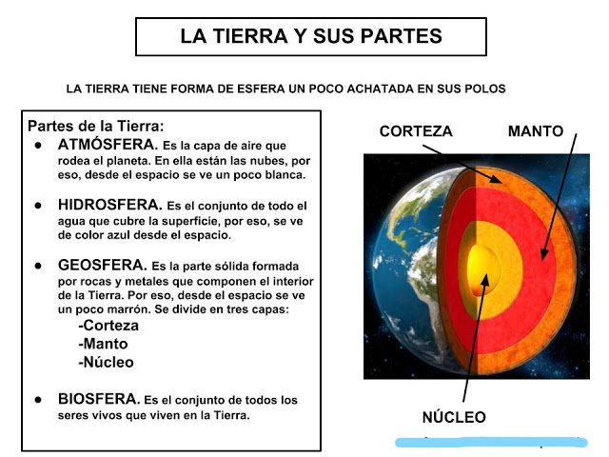
Completa con estas palabras:
atmósfera | agua | geosfera | capas
azul | líquida | superficie

La Tierra también es conocida como el planeta___________, debido a que tres cuartas partes de su_______________ están cubiertas por_________
En la Tierra podemos distinguir tres _____________.
La hidrosfera es la parte_____________ del planeta y la _____________es la parte sólida.
La capa compuesta por el aire se llama _____________________
La Geosfera se divide en tres capas llamadas ____________, ___________ y ____________.

